**BÀI TẬP. KIM TỰ THÁP**

*(Trích Đề thi tuyển chọn Đội tuyển Olympic Tin học PTIT – Năm 2022)*

Xếp kim tự tháp là một trò chơi xếp hình gồm N*(N+1)/2 miếng ghép hình lục giác đều. Các miếng được xếp thành N hàng, hàng 1 có 1 miếng, hàng 2 có 2 miếng,.., hàng N có N miếng, sao cho các cạnh khớp với nhau để nhận được hình có dạng hình tam giác đều. Trên mỗi miếng điền một số nguyên từ 1 đến N*(N+1)/2 theo thứ tự từ trên xuống dưới, từ trái sang phải, ta gọi đây là trạng thái ban đầu. Ví dụ với N = 4, có 10 miếng được ghép như hình 1 dưới đây:

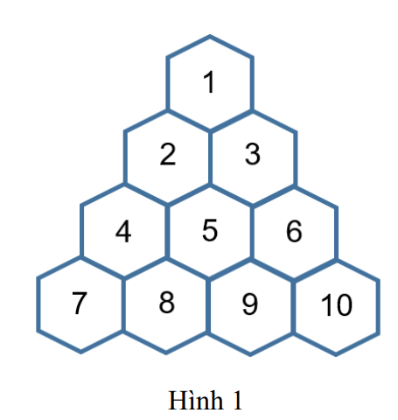

Xét hai phép thao tác biến đổi sau:

1) Chọn 3 miếng mà các miếng đôi một kề nhau rồi tiến hành xoay 3 miếng theo chiều kim đồng hồ (xem hình 2)

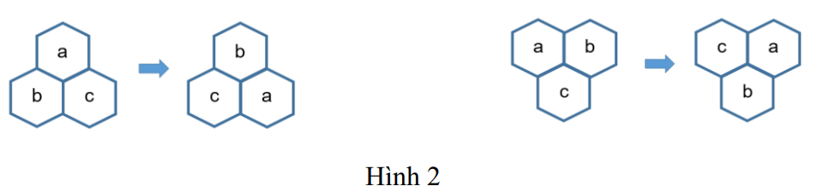

2) Chọn một hàng trong N hàng rồi tịnh tiến vòng, cụ thể: nếu chọn hàng thứ K (1 < K ≤ N) và tịnh tiến vòng thì mảnh thứ K trên hàng K sẽ quay về vị trí 1, còn các mảnh còn lại di chuyển sang phải một vị trí. Hình 3 là ví dụ khi chọn hàng 3 để tịnh tiến vòng.

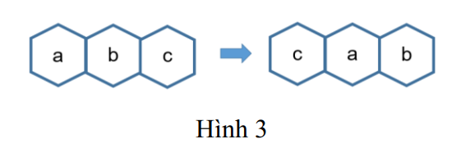

**Yêu cầu:** Cho một trạng thái của trò chơi (nhận được sau một dãy biến đổi từ trạng thái ban đầu), hãy tính chi phí nhỏ nhất để biến đổi đưa về trạng thái ban đầu, biết rằng phép biến đổi 1 mất chi phí 1, phép biến đổi 2 không mất chi phí biến đổi.

**Input:**

Dòng đầu tiên là số nguyên dương N.

Mỗi dòng tiếp theo, dòng thứ K chứa K số nguyên mô tả một hàng của kìm tự tháp, theo thứ tự từ trái sang phải.

**Output:**

In ra một số nguyên là chi phí nhỏ nhất để biến đổi kim tự tháp đã cho về trạng thái ban đầu.

**Giới hạn:**

Subtask 1: 20% test có N = 2.

Subtask 2: 30% test có N = 3.

Subtask 3: 50% test có N = 4.

**Ví dụ:**

|  |  |
| --- | --- |
| **Input** | **Output** |
| 2  3  1 2 | 1 |
| 3  3  2 4  1 6 5 | 2 |